Установка личного сертификата

Выполните Пуск ⇒ Программы ⇒ КриптоПро ⇒ КриптоПро CSP и перейдите на вкладку «Сервис» (рисунок 1), нажмите кнопку «Установить личный сертификат…».
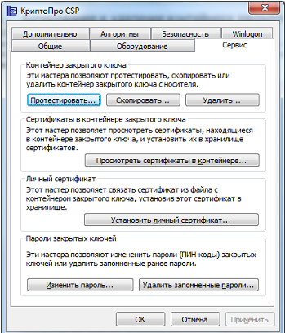
Рисунок 1. Контрольная панель. Вкладка «Сервис»

Система отобразит окно «Расположение файла сертификата» (рисунок 2). В поле «Имя файла сертификата» укажите полный путь к файлу (удобно воспользоваться кнопкой «Обзор») и нажмите кнопку «Далее».
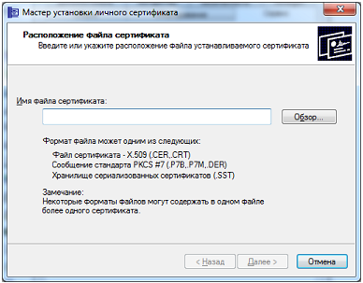
Рисунок 2. Окно «Расположение файла сертификата»

Система перейдет к окну «Сертификат для установки» (Рисунок 3). В нем выводится основная информация о сертификате. Нажав на кнопку «Свойства» можно просмотреть подробную информацию о сертификате в стандартном окне просмотра свойств сертификата.

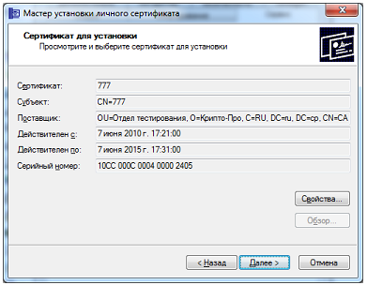
Рисунок 3. Окно «Сертификат для установки»

Нажмите кнопку «Далее». Система отобразит окно «Контейнер закрытого ключа» (рисунок 4).

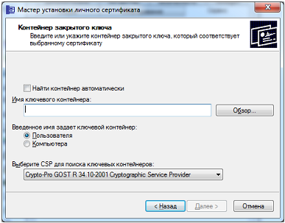
Рисунок 4. Окно «Контейнер закрытого ключа»

В нем необходимо заполнить следующие поля ввода:
• «Найти контейнер автоматически» – производит поиск контейнера, соответствующий устанавливаемому сертификату среди доступных контейнеров, если контейнер найден, то его имя будет проставлено автоматически;
• «Имя ключевого контейнера» – вводится вручную или выбирается из списка посредством нажатия кнопки «Обзор».
Опции поиска:
- «Введенное имя задает ключевой контейнер» – переключатель устанавливается в положение «Пользователь» или «Компьютер», в зависимости от того, в каком хранилище расположен контейнер;
- «Выберите CSP для поиска ключевых контейнеров» – выбор криптопровайдера (CSP) из предлагаемого списка.
После того, как все поля заполнены, нажмите кнопку «Далее».
Если на доступ к закрытому ключу установлен пароль, то система попросит ввести его. Введите пароль и нажмите кнопку «ОК».
Система отобразит окно «Хранилище сертификатов» (рисунок 5).
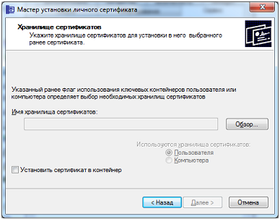
Рисунок 5. Окно «Хранилище сертификатов»

С помощью кнопки «Обзор» выберите хранилище «Личные». Сертификат будет установлен в хранилище «Текущий пользователь/Личные» или «Локальный компьютер/Личные» в зависимости от значения переключателя «Пользователь/Компьютер». Изменить значение переключателя Пользователь/Компьютер нельзя, оно определяется расположением контейнера закрытого ключа.
Одновременно сертификат можно записать на ключевой контейнер для удобства поиска сертификата при переносе контейнера на другой компьютер. Для этого служит опция «Установить сертификат в контейнер» (рисунок 6).
После выбора хранилища система отобразит окно «Завершение работы мастера установки личного сертификата» (рисунок 7).
Проверьте правильность указанных данных и нажмите кнопку «Готово». СКЗИ «КриптоПро CSP» произведет установку сертификата.

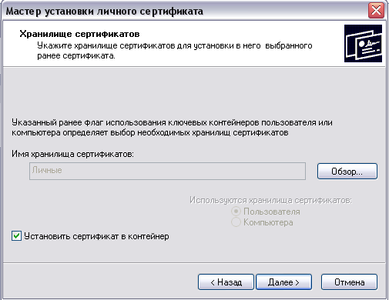
Рисунок 6. Окно «Хранилище сертификатов»

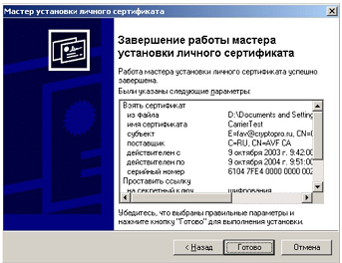
Рисунок 7. Завершение работы мастера установки личного сертификата

В случае возникновения ошибки при подписании документов одной из причин является отсутствие установленных на рабочем месте корневых сертификатов Головного удостоверяющего центра и удостоверяющего центра Федерального казначейства (далее – корневые сертификаты). Проверить это возможно, открыв файл сертификата, и просмотреть соответствующие атрибуты (рисунок 8, 9).
Для установки корневых сертификатов необходимо ознакомиться с инструкцией по установке корневых сертификатов. Убедиться в корректной установке корневых сертификатов возможно путем просмотра необходимых атрибутов в файле сертификата пользователя (рисунок 10).

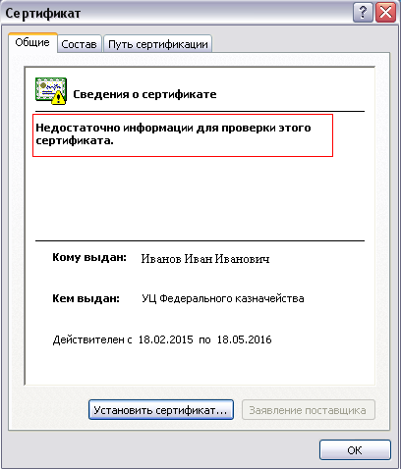

Рисунок 8. Просмотр сертификата. Вкладка «Общие»

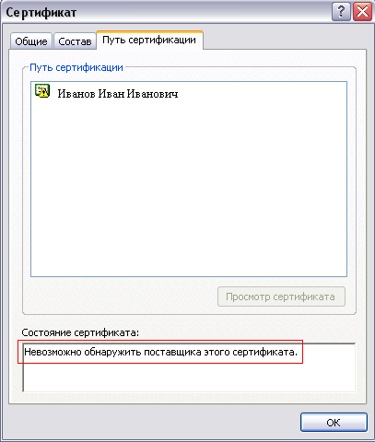

Рисунок 9. Просмотр сертификата. Вкладка «Путь сертификации»

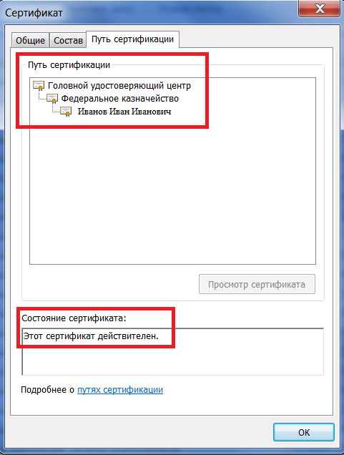

Рисунок 10. Просмотр сертификата. Вкладка «Путь сертификации»

